**SPRAWOZDANIE**

Zajęcia: Grafika komputerowa

Prowadzący: prof. dr hab. Vasyl Martsenyuk

# **Laboratorium**

Data: 23.04.2024

**Temat:** "Tekstury w OpenGL"

Mateusz Żelazo

Informatyka I stopnia

stacjonarne, 4 semestr

Gr.3a

### 

1. **Polecenie:**

Celem jest teksturowanie piramidy z użyciem dwóch sposobów ładowania tekstur: użycie tekstury z buforu kolorów (rysowanie w Panel); ładowanie tekstury z pliku (trzy pliki przykładowe do pobrania).

1. **Wprowadzane dane:**
   1. **textureFromResource**

***/\****

***Reads image from file.***

***\*/***

**URL textureURL;**

**textureURL = this.getClass().getClassLoader().getResource(resourceName);**

**BufferedImage img = ImageIO.read(Objects.requireNonNull(textureURL));**

**Texture texture;**

**ImageUtil.flipImageVertically(img);**

***/\****

***Makes the context current in current thread***

***\*/***

**GLContext context = displayGL.getContext();**

**boolean needsRelease = false;**

**if (!context.isCurrent()) {**

**context.makeCurrent();**

**needsRelease = true;**

**}**

**GL2 gl2 = context.getGL().getGL2(); *// Gets the gl2 on current context***

***/\****

***Creates texture from file read before.***

***\*/***

**texture = AWTTextureIO.newTexture(displayGL.getGLProfile(), img, true);**

**texture.setTexParameteri(gl2, GL2.GL_TEXTURE_WRAP_S, GL2.GL_REPEAT);**

**texture.setTexParameteri(gl2, GL2.GL_TEXTURE_WRAP_T, GL2.GL_REPEAT);**

**if (needsRelease) {**

**context.release();**

**}**

**return texture;**

* 1. **textureFromPainting**

**Texture texture;**

**BufferedImage img = paintPanel.copyOSC(); *// Gets the image from paintPanel***

***/\****

***Makes the context current in current thread***

***\*/***

**GLContext context = displayGL.getContext();**

**boolean needsRelease = false;**

**if (!context.isCurrent()) {**

**context.makeCurrent();**

**needsRelease = true;**

**}**

**GL2 gl2 = context.getGL().getGL2(); *// Gets the gl2 on current context***

***/\****

***Creates texture from image gotten before from paintPanel.***

***\*/***

**texture = AWTTextureIO.newTexture(displayGL.getGLProfile(), img, true);**

**texture.setTexParameteri(gl2, GL2.GL_TEXTURE_WRAP_S, GL2.GL_REPEAT);**

**texture.setTexParameteri(gl2, GL2.GL_TEXTURE_WRAP_T, GL2.GL_REPEAT);**

**if (needsRelease) {**

**context.release();**

**}**

**return texture;**

1. **Link do zdalnego repozytorium:** 
   1. <https://github.com/Terminalk/GKLab>
2. **Wynik działania:** 
   1. **Z rysunku**

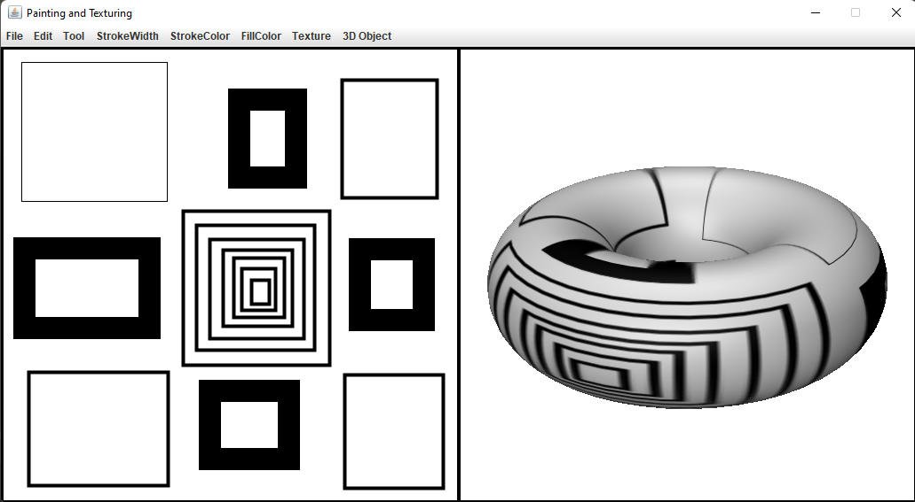

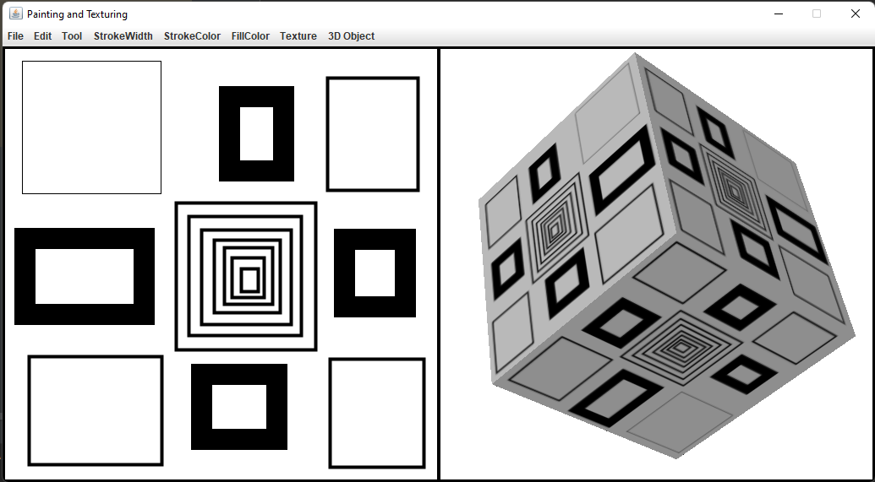

* 1. **Z źródła pliku**

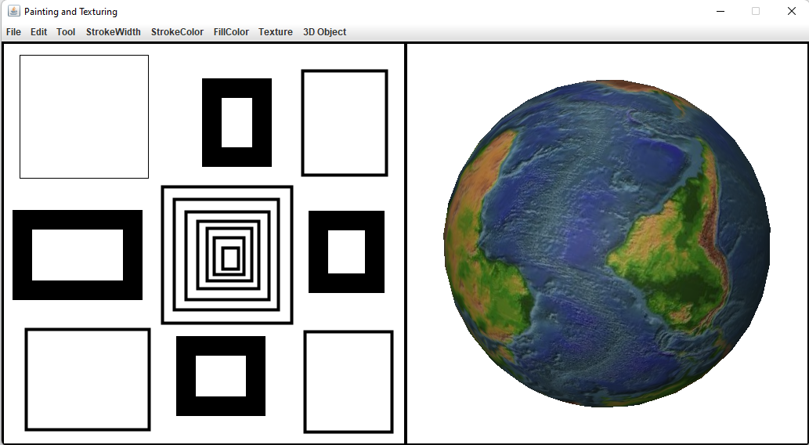

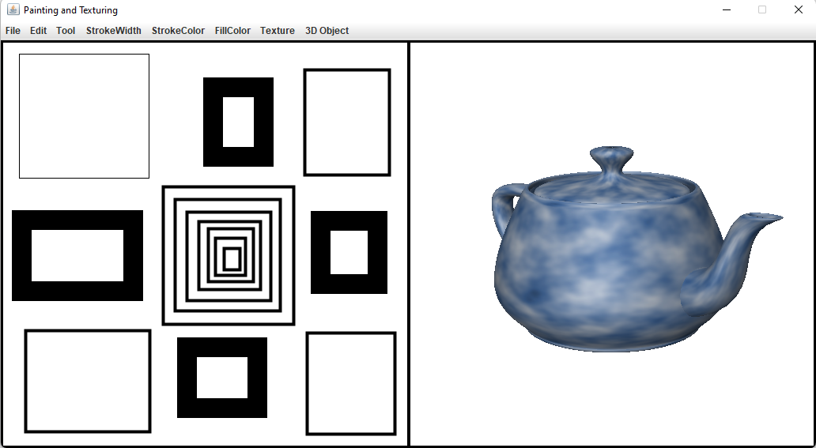

1. **Wnioski:**

Wykonane labolatorium pokazuje, że biblioteka OPENGL daje nam naprawde duże możliwości, zwłaszcza w zakresie teksturowania. Dowiedziałem się i utrwaliłem wiedzę w zakresie teksturowania obiektów w danej bibliotece.

### 

### 

### 